Толерантность и эмпатия как основа инклюзивного образования

Авторы: педагог-психолог высшей квалификационной категории Минтиненко Т.Н.(МБОУ СОШ № 4)
педагог-психолог первой квалификационной категории
Ермошин А.А.(МБОУ СОШ «Перспектива»)

Воспитание толерантности и эмпатии, не только может, но и обязано начинаться с самого раннего возраста, как и любое воспитание. В то же время пристальное внимание к их активизации, развитию и организации необходимо проявлять в подростковом возрасте, в период юношества, когда формируется взрослость, когда сознание и самосознание дозревают до соответственного уровня, и подростки создают, в границах самоопределения, собственную идентичность, осваивают различные социальные роли. Анализируя своеобразие этого возрастного этапа, Э. Эриксон обозначил его как «кризис идентичности» [1]. Вопросы, связанные с созданием и развитием идентичности, необходимо рассматривать как особо важные для подросткового возраста.
Анализируя вопрос о расширении инклюзивности образования и общества в целом, следует отметить огромную роль таких явлений как «толерантность» и «эмпатия» в развитии процесса «инклюзии».
Понятие «толерантность» можно представить как терпимость, веротерпимость, (лат.) [2]. Современный вариант понятия «Толерантность» можно трактовать также в соответствии с Декларацией принципов толерантности (ЮНЕСКО, 1995 г.). Толерантность определяется как ценность и социальная норма гражданского общества, проявляющаяся в праве всех индивидов гражданского общества быть различными, обеспечении устойчивой гармонии между различными конфессиями, политическими, этническими и другими социальными группами, уважении к разнообразию различных мировых культур, цивилизаций и народов, готовности к пониманию и сотрудничеству с людьми, различающимися по внешности, языку, убеждениям, обычаям и верованиям [3]. Рассматривая приведённые определения понятия, разделённые целым столетием, отмечается огромная разносторонность, многосложность, разноуровненность и многогранность современного представления о «толерантности».
Понятие «эмпатия» представлено как (от греч εμπάθεια — сопереживание) — постижение эмоционального состояния другого человека сопереживанием [4]. Эмпатический способ общения с другой личностью имеет несколько граней. Он подразумевает вхождение в личный мир другого и пребывание в нем, «как дома». Он включает постоянную чувствительность к меняющимся переживаниям другого — к страху, или гневу, или растроганности, или стеснению, одним словом, ко всему, что испытывает он или она. Это означает временную жизнь другой жизнью, деликатное пребывание в ней без оценивания и осуждения. Это означает улавливание того, что другой сам едва осознает [5].
Отмечая немалую значимость и роль рассматриваемых понятий в процессе формирования и развития концепции современного образования до 2020 г. и возникла необходимость в проведении широкого тестирования школьников по обозначенным вопросам. Для исследования толерантности используется большое число методик, построенных на разных концептуальных основах. Однако нет оснований считать, что каждый метод может быть использован только в контексте одной специфической теоретической концепции – возможен и необходим поиск адаптации и интеграции различных методик и методических комплексов.
Тестирование обучающихся проводилось на базе МБОУ СОШ № 4 педагогом-психологом высшей квалификационной категории Минтиненко Т.Н. в феврале 2012 года. Контингент учащихся, вовлечённых в тестирование, обозначился в пределах 5 – 11-ых классов. Общее число учащихся основной и средней (полной) школ: 5 – 9-ый класс – 308 человек, 10 – 11-ый класс – 57 человек. Итого – 365 человек. Распределение обследуемых учащихся по параллелям представлено на рис. 1.

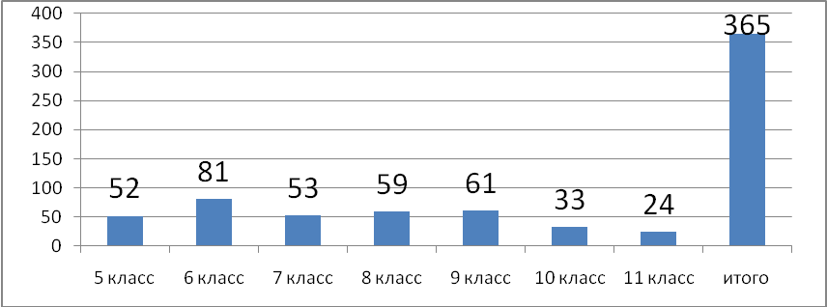

Рис. 1. Распределение обследуемых учащихся по параллелям.

Для достижения поставленных целей и задач были применены следующие методики:
- «Уровень эмпатических тенденций» И. М. Юсупов (источник: Розанова Т. А., Шляхта Н. Ф. Психодиагностические методы изучения личности. – Самара, 1998.).
- «Уровень толерантности» (источник: Доровской А. И. Дидактические основы развития одарённости учащихся. – М.: Российское педагогическое агентство, 1998.).
Подсчёт результатов производился по выбранным методикам с выявлением уровней проявления, а именно выделялись следующие уровни: очень низкий, низкий, средний, высокий.
При проведении обследования учитывалось так же гендерное различие в контингенте учащихся. Соотношение юношей и девушек среди обследуемых (в процентах) представлено на рис.2, из 365 учащихся – 191 юноши (52,3%), 174 – девушки (47,7%).
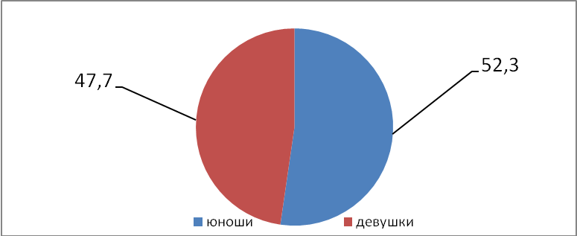
Рис. 2. Соотношение юношей и девушек среди обследуемых (доля в выборке,%).

В сводной таблице представлены результаты проведённого тестирования. Уровень проявления толерантности и эмпатических тенденций у учащихся 5-11-ых классов представлен в процентном выражении.
Таблица
Уровень проявления толерантности и эмпатических тенденций
у учащихся 5-11-ых классов МБОУ СОШ № 4 (доля в выборке, %)

Класс, пол  (количество учащихся) | Уровень  толерантности |  |  |  | Уровень  эмпатических тенденций
Класс, пол  (количество учащихся) | О.н. | Н. | С. | В. | О.н. | Н. | С. | В.
5-е классы:  М (36уч.)  Ж (18уч.) | 0  0 | 2  0 | 28 10 | 6 8 | 0  2 | 12 1 | 21 6 | 3 3
6-е классы:  М (47уч.)  Ж (34уч.) | 0  0 | 0  0 | 35 29 | 12 5 | 1 2 | 17 12 | 25 20 | 4 0
7-е классы:  М (25уч.)  Ж (28уч.) | 0  0 | 0  0 | 19 25 | 6  3 | 0  3 | 6 5 | 14 17 | 5 3
8-е классы:  М (30уч.)  Ж (29уч.) | 0  0 | 0  0 | 25 24 | 5  5 | 0  1 | 9 7 | 17 15 | 4 6
9-е классы:  М (29уч.)  Ж (32уч.) | 0  2 | 1 1 | 23 24 | 5  7 | 1 6 | 11 8 | 16 15 | 1 3
10-е классы:  М (15уч.)  Ж (18уч.) | 0  0 | 0  0 | 9 16 | 6  2 | 0  0 | 5 2 | 9 16 | 1 0
11-е классы:  М (9уч.)  Ж (15уч.) | 0  0 | 1  0 | 4 11 | 4  4 | 0  0 | 1 7 | 6 7 | 2 1
Обозначения: О.н. – очень низкий уровень, Н. – низкий уровень, С. – средний уровень, В. – высокий уровень.
Как показало обследование, наиболее широкий спектр проявления уровней толерантности (от очень низкого до высокого) характерен для учащихся 9 классов. Полученная ситуация может быть следствием различных факторов, а именно актуализацией подростковых проблем, определением социальных ролей, приближением периода окончания обучения (как фактор сдерживания). Отмечается чёткое разделение группы 5 – 9 классов от группы 10 – 11 классы по критерию - «очень низкий уровень эмпатических тенденций» (в группе 5 – 9-ые классы – 16 человек, а в группе 10 – 11-ые классы – 0 человек). Это может свидетельствовать о накоплении у учащихся старших классов большого репертуара ролевых взаимоотношений.

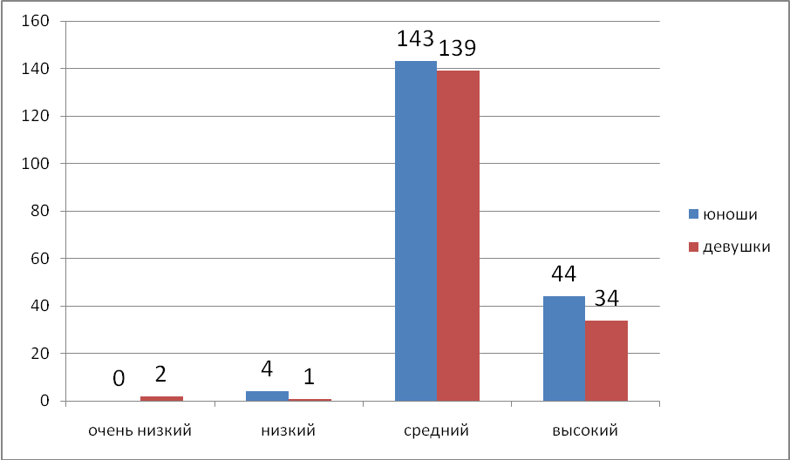
Рис. 3. Количественная характеристика проявлений уровней толерантности (чел.).

Из данной диаграммы (рис. 3) следует, что абсолютное большинство учащихся имеют средний уровень проявления толерантности (282 человека или 77 %). Такие результаты показывают респонденты, для которых характерно сочетание как толерантных, так и интолерантных черт. В одних социальных ситуациях они ведут себя толерантно, в других могут проявлять интолерантность. 78 человек (21 %) характеризуются высоким уровнем толерантности. Представители этой группы обладают выраженными чертами толерантной личности. 7 человек (2 %) – низкий уровень. Такие результаты свидетельствуют о высокой интолерантности человека и наличии у него выраженных интолерантных установок по отношению к окружающему миру и людям. Следует также отметить преобладание числа юношей в группах с высоким, средним и низком уровнях проявления толерантности.

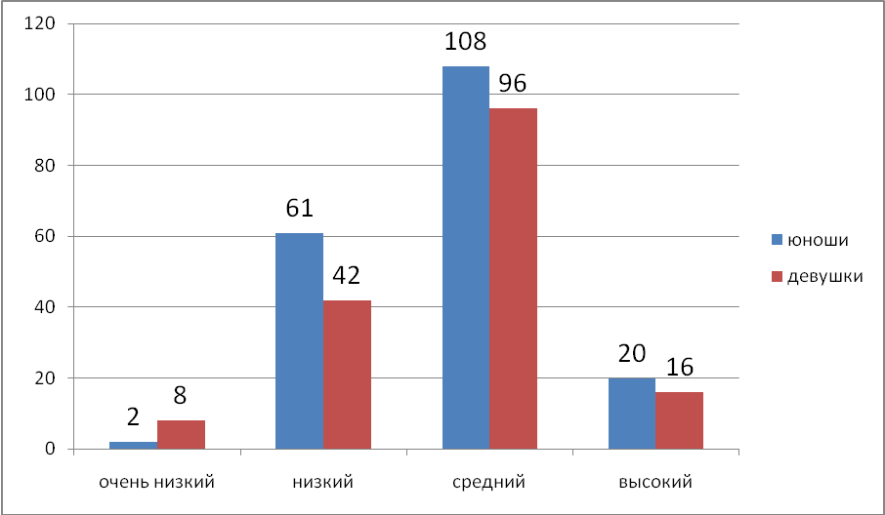
Рис. 4. Проявление уровня эмпатических тенденций.

Анализ рис. 4 позволяет выявить определённые особенности проявления уровней эмпатических тенденций, а именно:
- Число респондентов с низким уровнем (103 человека или 28%). Для данной категории лиц характерно следующее: испытывает затруднения в установлении контактов с людьми, неуютно чувствует себя в шумной компании. Эмоциональные проявления в поступках окружающих подчас кажутся ему непонятными и лишенными смысла. Отдает предпочтение уединенным занятиям конкретным делом, а не работе с людьми. Сторонник точных формулировок и рациональных решений. Вероятно, у него мало друзей, а тех, кто есть, ценит больше за деловые качества и ясный ум, чем за чуткость и отзывчивость. Люди платят ему тем же. Бывает, когда чувствует свою отчужденность, окружающие не слишком жалуют его своим вниманием.
- Число респондентов со средним уровнем (204 человека или 56%), характеризуются тем, что окружающие не могут назвать его "толстокожим", но в то же время он не относится к числу особо чувствительных лиц. В межличностных отношениях судить о других более склонен по их поступкам, чем доверять своим личным впечатлениям. Не чужды эмоциональные проявления, но в большинстве своем они находятся под самоконтролем. В общении внимателен, старается понять больше, чем сказано словами, но при излишнем излиянии чувств собеседника теряет терпение. Предпочитает деликатно не высказывать свою точку зрения, не будучи уверенным, что она будет принята. При чтении художественных произведений и просмотре фильмов следит за действием, чем за переживаниями героев. Затрудняется прогнозировать развитие отношений между людьми, поэтому, случается, их поступки оказываются для него неожиданными.
- Высокий уровень характерен для 36 человек (10%). Представитель этой группы проявляет следующие качества: чувствителен к нуждам и проблемам окружающих, великодушен, склонен многое прощать. С неподдельным интересом относится к людям. Нравится "читать" их лица и "заглядывать" в их будущее. Эмоционально отзывчив, общителен, быстро устанавливает контакты и находит общий язык. Должно быть, и дети тянутся к нему. Окружающие ценят его за душевность. Старается не допускать конфликты и находить компромиссные решения. Хорошо переносит критику в свой адрес. В оценке событий больше доверяет чувствам и интуиции, чем аналитическим выводам. Предпочитает работать с людьми, нежели в одиночку. Постоянно нуждается в социальном одобрении своих действий. При всех перечисленных качествах он не всегда аккуратен в точной и кропотливой работе. Не стоит особого труда вывести его из равновесия.
- Преобладание проявления низкого уровня среди девушек (8 человек) против 2 человек (среди юношей).
Рассматривая вопросы толерантности при формировании гражданского общества и модернизации образования через расширение инклюзии, важно отметить определённые противоречия, возникающие в образовательном пространстве. Потребность и готовность учащихся включиться в инклюзивный процесс, а также принимать других участников деятельности, в том числе имеющих ограниченные возможности здоровья формирует огромный потенциал в развитии общества в целом.
Проведённое исследование позволяет сделать определённые выводы по уровню сформированности толерантности и эмпатических тенденций, как психологических явлений:
- Низкий уровень различий между юношами и девушками. Данные, касающиеся половых различий, на первый взгляд кажутся непоследовательными, а при ближайшем рассмотрении становится ясно, что они меняются в зависимости от используемого в каждом конкретном случае метода измерения эмпатийности. Айзенберг и Леннон [6], проводя всеобъемлющий обзор исследовательских работ в данной области, обнаружили, что чем более очевидно было, что тест измеряет уровень эмпатии, тем меньшие различия выявлялись.
- В данной выборке преобладают средние показатели толерантности и эмпатических тенденций.
- Соотношение проявления уровней толерантности (282 учащихся или 77 % средний уровень, а так же 78 человек или 21 % высокий уровень) позволяет сделать вывод о значительном потенциале реализации инклюзии в контексте межличностных взаимодействий участников образовательного процесса.
- Результаты проведённого исследования позволяют более качественно произвести планирование учебно-воспитательной работы.

Литература

- Эриксон, Э. Г. Кризис идентичности в автобиографической перспективе / Э. Г. Эриксон // Личность. Культура. Общество. - 2008. - Т. 10, вып. 1.
- Малый энциклопедический словарь Брокгауза и Ефрона / В современной орфографии. - Петербург: Издательское общество "Ф.А. Брокгауз - И.А. Ефрон", 1907-1909 г.
- Безопасность: теория, парадигма, концепция, культура. Словарь-справочник / Автор-сост. профессор В.Ф. Пилипенко. Изд. 2-е, доп. и перераб. — М.: ПЕР СЭ-Пресс, 2005.
- Новая философская энциклопедия: В 4 тт. М.: Мысль. Под редакцией В. С. Стёпина. 2001.
- С Роджерсом. Р. Сопереживать: недооцененный способ бытия.
Консультации психолога. 1975 год. Т. 5, № 2. P. 2-10.
- Ильин Е.П. Дифференциальная психофизиология мужчины и женщины. «Питер», 2002 г.

